Tisková zpráva – POZVÁNKA průběžná zpráva

Titulek: ŠEDIVÁČKŮV LONG 2022
Datum a čas vydání: pá 28. 1. ledna 2022, 13.00 hod.

V Deštném v Orlických horách pokračuje závod psích spřežení ŠEDIVÁČKŮV LONG.
Tento extrémní závod se blíží ke svému vyvrcholení. Účastníci obou závodů (200 km a 300 km) se dnes vydali na předposlední etapu, která končí v místě bivaku – poblíž penzionu Zámeček v osadě Pádolí. Tam stráví ve společnosti svých psů mrazivou noc. Pro ty, kteří jedou delší variantu závodu, je to již druhý bivak, protože noc na dnešek také trávili se svými psy venku na sněhu, a to v Černé Vodě u Orlického Záhoří. Tito neodvážnější závodníci, konkrétně 6 spřežení a 1 biker včera zdolali 79 km a dnes je čeká dalších 63 km. Ti, kteří si zvolili kratší variantu závodu zdolali ve čtvrtek 60 km a dnes je čeká 49 km, které zakončí svým prvním bivakem.
Musheři si bivakovací výstroj přivážejí s sebou, veškerou výbavu vezou v saních. Pro kategorii skijering a bikerům tuto výbavu doručí na místo nocování organizátoři, protože ani oni se bivaku nevyhnou. Bivak je nevšedním zážitkem nejen pro účastníky závodu, ale i pro veřejnost, zástupce fotografů a médií. Krmení a ukládání psů k bivaku i jejich ranní starty si nikdo nechce nechat ujít. Všichni závodníci po náročné noci vystartují na poslední etapu. Známky únavy už jsou na některých znát a i méně příznivé počasí jsou důvodem, že dnes odstartovalo z původních 86 přihlášených už jen 72 závodníků.
Včerejší i dnešní etapu doprovází opět mlha a chladné počasí, dočkali jsme i sněžení a v těchto náročných podmínkách, které doprovází i silný vítr je nutné udržovat tratě sjízdné a bezpečné pro všechny závodníky. Letošní ročník zatím naplňuje to, že je znám jako nejtěžší závod psích spřežení v České republice. Tratě jsou ale díky neúnavné práci organizátorů připraveny opět na jedničku a nebrání tedy nic hladkému průběhu. Výhledů z vrcholů a hřebenů Orlických hor se zatím musheři nedočkali.

Závod se koná pod záštitou Královehradeckého kraje.
Přijměte prosím pozvání a přijeďte načerpat severskou mrazivou atmosféru, která štěkotem psů připomíná volání divočiny.
Aktuální info a podrobný program na: http://czechlongtrail.com
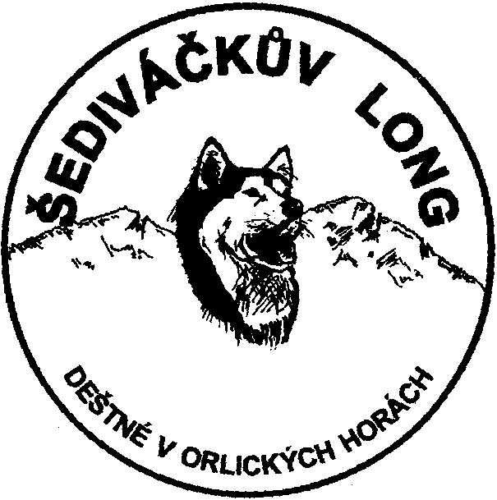

Za celý pořadatelský tým
Ředitel závodu Pavel Kučera

Na akci budou pořizovány fotografie, audio a video záznamy pro účely pořadatele.
V rámci hladkého průběhu startů a celého závodu se nedoporučuje vstup se psy a jinými domácími mazlíčky.
Pořadatel si vyhrazuje právo na změny programu.
Na celé akci budou dodržována platná protipandemická opatření vydaná vládou ČR.

